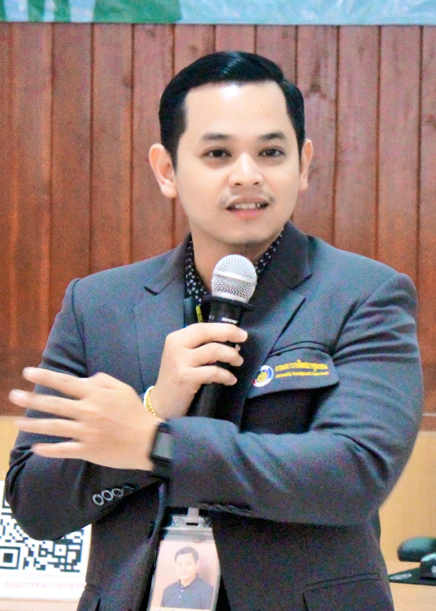แบบบันทึกองค์ความรู้รายบุคคล
ศูนย์ศึกษาและพัฒนาชุมชนลำปาง ประจำปี 2562

1. ชื่อองค์ความรู้ เทคนิคการสอนเพื่อให้เกิดทักษะ
2. ชื่อเจ้าของความรู้ ว่าที่ ร.ต.ชัยณรงค์ บัวคำ นักทรัพยากรบุคคล
3. องค์ความรู้ที่บ่งชี้ หมวดที่ 1 เทคนิคการสร้างและพัฒนาผู้นำในการขับเคลื่อนสัมมาชีพชุมชน
4. ที่มาและความสำคัญในการจัดทำองค์ความรู้
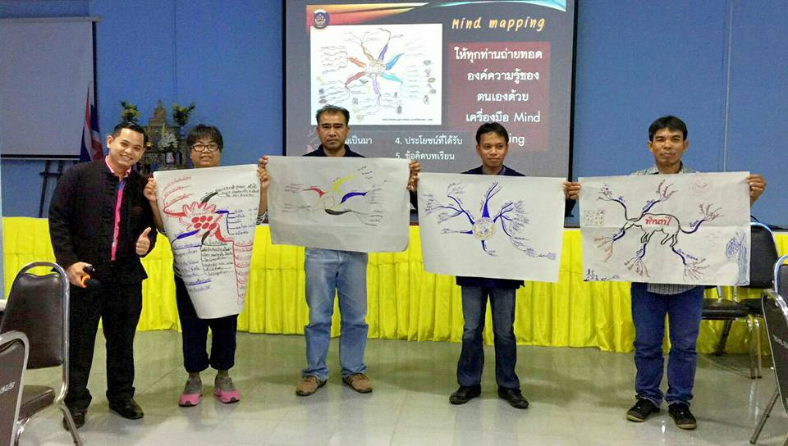
การเรียนรู้เป็นสิ่งสำคัญ ไม่ใช่แค่การเรียนในชั้นเรียนหรือการฝึกอบรม แต่เป็นการเรียนรู้เกี่ยวกับอะไรก็ได้ การรู้ตัว การเข้าใจ การพัฒนาทักษะและพัฒนาตัวเองให้ดีขึ้น การได้รู้มากขึ้น เชี่ยวชาญมากขึ้น จากการที่ศูนย์ศึกษาและพัฒนาชุมชนลำปาง ได้ฝึกอบรมในหลักสูตร “วิทยากรผู้นำสัมมาชีพ” โดยกลุ่มเป้าหมายเป็นปราชญ์ชุมชน ซึ่งจะต้องนำความรู้ที่ได้จากการอบรมไปถ่ายทอดให้กับครัวเรือนในชุมชนของตนเอง ในการขับเคลื่อนสัมมาชีพชุมชนให้เกิดผลมากที่สุด โดยในหลักสูตรประกอบด้วย การสร้างแนวคิด หลักการก่อเกิดสัมมาชีพชุมชน และการถ่ายทอดองค์ความรู้ ซึ่งกระบวนต่างๆ ในการฝึกอบรม จะต้องมีการฝึกปฏิบัติจริงเพื่อให้เกิดการเรียนรู้ และทักษะที่เกี่ยวข้อง เพื่อที่ผู้เข้าอบรมจะสามารถนำความรู้ไปใช้ได้อย่างมีประสิทธิภาพ
5. ปัญหาที่พบและแนวทางการแก้ไขปัญหา
ผู้เข้ารับการอบรมมีช่วงอายุและความรู้ที่แตกต่างกัน กระบวนการฝึกอบรมจึงต้องอาศัยการพูดคุย การโน้มน้าว การตั้งคำถาม สอบถาม แลกเปลี่ยนประสบการณ์ เพื่อให้ผู้ฟังเกิดความเข้าใจ และนำไปใช้ปฏิบัติได้จริง
6. ประโยชน์ขององค์ความรู้
เมื่อวิทยากรทราบถึงปัญหาของผู้เข้ารับการอบรม ทำให้วิทยากรสามารถปรับปรุงกระบวนการฝึกอบรม เทคนิควิธีการบรรยาย การใช้สื่อให้เหมาะสมกับผู้เข้าอบรม เพื่อให้ง่ายต่อการเข้าใจและเกิดทักษะในการนำไปประยุกต์ใช้
7. เทคนิคในการปฏิบัติงาน
การฝึกอบรมแต่ละครั้งวิทยากรจะค้นหาข้อมูลอายุของผู้เข้ารับการอบรม จากเล่มสรุปโครงการฯ ซึ่งจะพบช่วงอายุต่างๆ โดยส่วนใหญ่จะอายุมากกว่า 50 ขึ้นไป และวุฒิการศึกษาความรู้จะเริ่มตั้งแต่ระดับประถมศึกษาขึ้นไป เมื่อทราบข้อมูลดังกล่าวแล้ว วิทยากรจะดำเนินการดังต่อไปนี้
1. ปรับกระบวนการสอน ฟังง่าย เข้าใจเร็ว เมื่อวิทยากรได้รับมอบหมายรับผิดชอบวิชาอะไร ก็จะนำมาปรับกระบวนการรูปแบบในการบรรยาย โดยเน้นภาษาง่ายๆ ไม่วิชาการจนมากเกินไป เป็นประโยชน์ต่อผู้เข้าอบรม
2. ฝึกปฏิบัติจริง เพื่อการจำที่ดี และสามารถนำไปใช้ได้ วิทยากรต้องหากระบวนการที่เน้นการปฏิบัติ ควบคู่กับการบรรยาย สอดแทรกเนื้อหาที่ทันยุกต์ทันสมัย เพื่อผู้อบรมจะได้นำไปประยุกต์ใช้ต่อได้
3. แลกเปลี่ยนให้สนุก พี่รู้มาก น้องรู้น้อย ค่อยๆ ฟัง วิทยากรพยายามแลกเปลี่ยนพูดคุยกับผู้เข้าอบรมทุกวัย เพื่อจะได้รู้ความต้องการของผู้เข้ารับการอบรม เช่น ผู้อบรมบางท่านชอบพูดคุย มีองค์ความรู้เยอะ อยากแลกเปลี่ยนกับผู้อื่น วิทยากรอาจให้ผู้อบรมท่านนี้มาชวนพูด ชวนคุยได้ แต่ทั้งนี้ต้องอยู่ในขอบเขตวิชาที่วิทยากรบรรยายด้วย
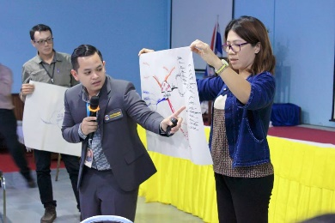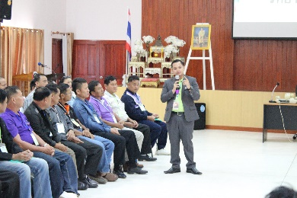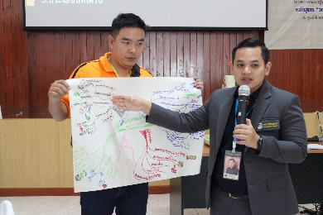
“การสร้างทักษะให้กับใคร อยู่ที่การใช้คำพูด ดูที่การปฏิบัติ เพื่อนำไปประยุกต์ใช้ต่อ”

